Опорный конспект по теме: «Приемно – контрольный прибор А6-06»
План
1. Приемно – контрольные приборы серии «А6».
2. Технические характеристики приемно – контрольного прибора А6-06.
1. Приборы «А6» – многофункциональные технические устройства, предназначенные для построения многоуровневых систем безопасности отвечающих самым современным требованиям. К ним относятся приемно – контрольные приборы А6-02, А6-02а, А6-04, А6-06, А16-512.
Применение приборов «А6» возможно как в локальных системах безопасности, так и в широко распространенных системах мониторинга с организацией оперативного вывода информации на верхний уровень – пульты централизованного наблюдения (ПЦН).
При построении систем безопасности локальных объектов возможно применение прибора, как самостоятельное устройство (автономный режим), так и с объединением в интегрированную систему (сетевой режим). При этом предусматривается несколько вариантов организации сети, которые отличаются составом оборудования, используемыми линиями связи и функциональными возможностями.
При использовании приборов «А6» в составе систем мониторинга, в качестве каналов связи прибора с ПЦН могут использоваться:
− радиоканал в частотном диапазоне 135…175 МГц;
− радиоканал 433,92 МГц;
− занятые абонентские линии ГТС;
− локальная сеть (Ethernet);
− GSM (GPRS, DATA, SMS).
Адаптация приборов «А6» для работы с различными коммуникаторами осуществляется подключением соответствующего модуля согласования.
2. Прибор А6-06 предназначен для контроля состояния шлейфов охранной, тревожной и (или) пожарной сигнализации, с соответствующей индикацией состояния на лицевой панели прибора, и на индикаторах выносных панелей управления, а так же выдачи сигналов оповещения на исполнительные устройства (зуммер, сирена, реле). В случае использования в системах пожарной сигнализации, прибор позволяет формировать сигнал запуска пожарных приборов управления АСПТ. При необходимости возможна организация последующей передачи информации об изменении состояния шлейфов сигнализации по абонентским линиям ГТС на ПЦН автоматизированной системы охранной сигнализации «Алеся».
При работе в составе АСОС «Алеся» прибор использует занятые абонентские линии ГТС, т.е. позволяет вести телефонные разговоры одновременно с передачей информации на ПЦН. Прибор также предназначен для работы в составе радиоканальных систем передачи извещений.
Возможно объединение приборов в интегрированную систему безопасности, в максимальной комплектации до 32-х приборов в сети по RS-485. При этом, предусматривается несколько вариантов организации сети, которые отличаются составом оборудования и функциональными возможностями.
Область применения прибора: системы охранно-тревожной сигнализации, пожарной сигнализации и управления контролем доступа, а также комплексы безопасности с совмещением функций вышеперечисленных систем в любом их сочетании. Приборы применяются для автономной и централизованной охраны от пожаров и несанкционированных проникновений на таких объектах, как квартиры граждан, магазины, отделения банков, аптеки, административные и производственные помещения.
Прибор А6-06 предназначен для установки внутри охраняемого объекта и рассчитан на круглосуточный режим работы. Конструкция прибора не предусматривает его использование в условиях воздействия агрессивных сред, пыли, а так же во взрывоопасных и пожароопасных зонах по ПУЭ. Информационная емкость прибора (количество подключаемых ШС) – 6;
Оконечный резистор охранного шлейфа– 1,5 кОм;
Оконечный резистор пожарного теплового шлейфа – 1,5 кОм;
Дополнительный резистор в пожарный тепловой извещатель – 1,5 кОм;
Максимально допустимое сопротивление охранного и теплового шлейфа (без учета сопротивления выносного элемента) не более 300 Ом;
Оконечный резистор шлейфа с 2-х - проводными дымовыми токопотребляющими извещателями – 2,7 кОм;
Максимально допустимое сопротивление шлейфа с 2-х проводными дымовыми извещателями (без учета сопротивления выносного элемента) не более 50 Ом;
Диапазон сопротивления охранного ШС:
в состоянии «Норма», кОм 1,2 - 1,8;
в состоянии «Тревога», кОм 0 - 1,2; более 1,8;
Сопротивление утечки между проводами ШС и (или) между каждым проводом и «землей» не менее 100 кОм;
Информативность прибора (количество выдаваемых извещений о состоянии охраняемого объекта, в том числе на ПЦН СПИ) -176;
Кнопка подтверждения снятия с охраны: 1; максимальное удаление от прибора, м 100;
Количество независимых каналов считывания ключей пользователей – 2;
Максимальное удаление устройства доступа от прибора - 80 м;
Типы и количество электронных ключей доступа, шт.:
− ключ «ХОЗЯИН» в автономном режиме работы: 79
− ключ «ХОЗЯИН» при работе в составе АСОС «Алеся»: 15
− ключ «ГЗ» (для сброса тревог): 15
− ключ «МОНТЕР» (для отметки обслуживающего персонала): 15

Опорный конспект по теме: «Приемно – контрольный прибор А6-06. Функциональные возможности. Состав»
План
1. Приемно – контрольный прибор «А6-06». Функциональные возможности
2. Состав приемно – контрольного прибора А6-06
3. Назначение ВПУ-А
1. Прибор А6-06 обеспечивает автоматический переход на работу от резервного источника питания, в случае отключения напряжения сети 220В, и обратно без выдачи тревожных извещений.
Типы извещателей, подключаемых в шлейф сигнализации прибора:
- охранные извещатели с нормально-замкнутыми или нормально-разомкнутыми контактами;
− тревожные кнопки с нормально-замкнутыми или нормально-разомкнутыми контактами;
- пожарные тепловые извещатели с нормально-замкнутыми или нормально-разомкнутыми контактами;
- пожарные дымовые 4-х проводные извещатели (питание отдельным шлейфом);
- пожарные дымовые 2-х проводные токопотребляющие извещатели (питание в шлейфе с допустимым диапазоном напряжения 9 - 14В);
- пожарные ручные извещатели.
Программно устанавливаемые типы шлейфов (для каждого ШС) - охранный;
24-х часовой (круглосуточный), тревожный, пожарный на 4 состояния; пожарный замкнутый (срабатывание на обрыв), пожарный разомкнутый (срабатывание на короткое замыкание), пожарный дымовой 2-х проводный; контроль пожаротушения и оповещения.
Программно устанавливаемые значения времени реакции шлейфа на срабатывание извещателей - 60, 250, 500, 750 мс.
Прибор обеспечивает контроль и индикацию четырех состояний любого ШС (кроме 2-х проводных дымовых) – обрыв, короткое замыкание, норма, тревога. Для 2-х проводных дымовых и тепловых извещателей прибор обеспечивает контроль и индикацию пяти состояний ШС – обрыв, короткое замыкание, норма, внимание, пожар.
В приборах программно устанавливается время задержки на вход и выход для охранных ШС в пределах от 1 до 255 с.
Прибор позволяет осуществлять постановку на охрану и снятие с охраны одновременно нескольких шлейфов, (количество шлейфов устанавливается программно) путем предъявления соответствующего ключа пользователя, в случае, когда эти шлейфы принадлежат одной зоне.
Прибор поддерживает работу со следующими типами ключей пользователей:
- ключи контактного способа считывания DS1990A, DS1991-DS1996;
- бесконтактные карточки Proximity;
- PIN-код, цифровой код, вводимый с выносной панели управления.
К прибору возможно подключение 2-х устройств доступа (считывателей), с возможностью организации двух независимых каналов считывания.
2. Принцип работы прибора А6-06 основан на анализе переходных процессов в шлейфах сигнализации, нагрузкой которых является оконечный резистор. Конструктивно прибор А6-06 представляет собой металлический корпус, в котором расположены все узлы и блоки прибора. Дверца корпуса фиксируется в закрытом положении винтом. В корпусе прибора на задней стенке имеются отверстия, предназначенные для крепления прибора и подводки проводов. Датчик вскрытия прибора (тампер) расположен на плате управления. Трансформатор встроенного источника питания и сетевая колодка закреплены на корпусе прибора. Под платой управления прибора в корпусе располагаются отверстия для крепления стоек дополнительных модулей (модуля согласования ИСА-8, модуля релейного РМ-64, адаптера GSM). В нижней части корпуса прибора предусмотрено место для размещения аккумуляторной батареи емкостью до 7А*ч (типа НР 1270). Батарея подключается к соответствующим клеммам платы управления. На плате управления прибора предусмотрена колодка, в которой устанавливается энергонезависимая микросхема памяти.
3. ВПУ-А - выносная панель управления (светодиодная клавиатура) предназначена для работы в составе прибора А6-06 и служит для контроля за состоянием ШС и системы (тревога, пожар, неисправность), а также для осуществления операций постановки на охрану и снятия с охраны ШС (зон). Питание светодиодной клавиатуры осуществляется от платы управления прибора 12В. К прибору А6-06 возможно подключение до двух ВПУ-А. Подключение ВПУ-А осуществляется к свободному контакту TP.
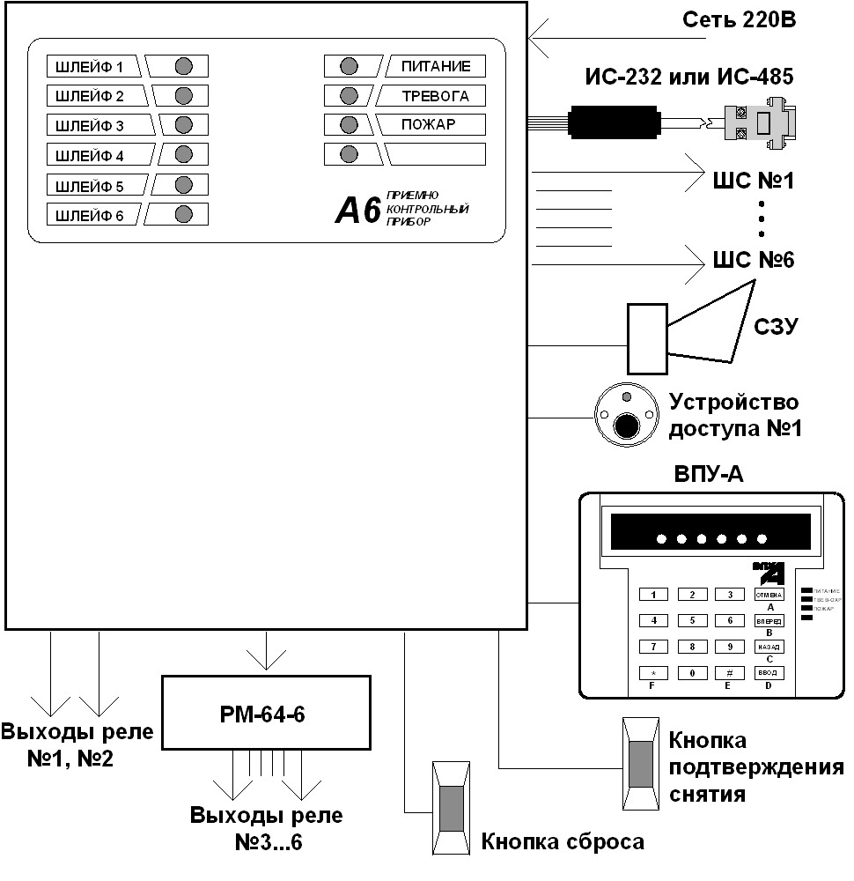
Рисунок 1. Внешний вид прибора А6-06
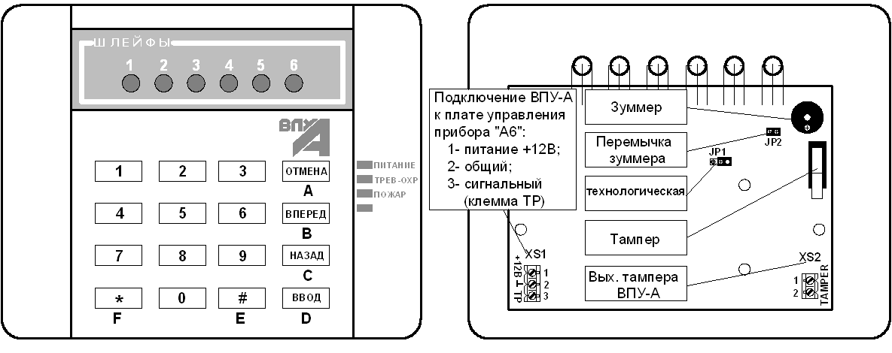
Рисунок 2. Внешний вид светодиодной клавиатуры ВПУ-А
Назначение светодиодов клавиатуры ВПУ-А. Все светодиоды клавиатуры выделяются в две группы: светодиоды состояния шлейфов сигнализации (Таблица 1) и светодиоды состояния прибора (Таблица 2).

Таблица 1. Индикация св/д состояния шлейфов прибора А6-06 на ВПУ-А
РЕЖИМ РАБОТЫ СВЕТОДИОДА | ИНДИЦИРУЕМОЕ СОСТОЯНИЕ
не светится | шлейф в норме, не на охране
Красное свечение
светится постоянно | шлейф в норме, на охране
пульсирует медленно (1 раз в 1 с) | шлейф берется на охрану либо идет передача  ключа «ГЗ», «МОНТЕР» на ПЦН АСОС «Алеся»
пульсирует очень быстро (4 раза в 1 с) | шлейф в состоянии «Тревога» («Пожар»)
Зеленое свечение
светится постоянно | шлейф нарушен, не на охране
Желтое (оранжевое) свечение
пульсирует быстро (3 раза в 1 с) | пожарный шлейф в состоянии «Неисправность» «Неисправность»
Красно-зеленое свечение
пульсирует попеременно | пожарный шлейф в состоянии «Внимание»

НАИМЕНОВАНИЕ | РЕЖИМ РАБОТЫ СВЕТОДИОДА | ИНДИЦИРУЕМОЕ СОСТОЯНИЕ
«ПИТАНИЕ» | не горит | прибор выключен
«ПИТАНИЕ» | горит постоянно | питание в норме
«ПИТАНИЕ» | пульсирует медленно (1 раз в 2 с) | разряжен или отсутствует аккумулятор
«ПИТАНИЕ» | пульсирует быстро (2 раза в 1 с) | нет сетевого питания (220В)
«ПИТАНИЕ» | пульсирует очень быстро (4 раза в 1 с) | нет сети и разряжен аккумулятор
«ТРЕВ-ОХР» | не горит | система снята с охраны
«ТРЕВ-ОХР» | горит постоянно | система поставлена на охрану
«ТРЕВ-ОХР» | медленно пульсирует (1 раз в 1 с) | взятие шлейфов на охрану, считывание ключа в режиме «Алеся»
«ТРЕВ-ОХР» | быстро пульсирует (4 раза в 1 с) | «Тревога» в системе
«ПОЖАР» | не горит | нет тревог в пожарных шлейфах
«ПОЖАР» | медленно пульсирует (2 раза в 1 с) | «Внимание» в пожарных шлейфах
«ПОЖАР» | быстро пульсирует (4 раза в 1 с) | «Пожар» в пожарных шлейфах
Таблица 2. Режимы индикации св/д состояния прибора А6-06 на ВПУ-А.

Опорный конспект по теме: «Приемно – контрольный прибор А6-06.
Плата управления»
План
1. Приемно – контрольный прибор А6-06. Плата управления прибора
2. Назначение элементов на плате прибора А6-06
1. Внешний вид платы управления прибора А6-06 представлен на рисунке 5.
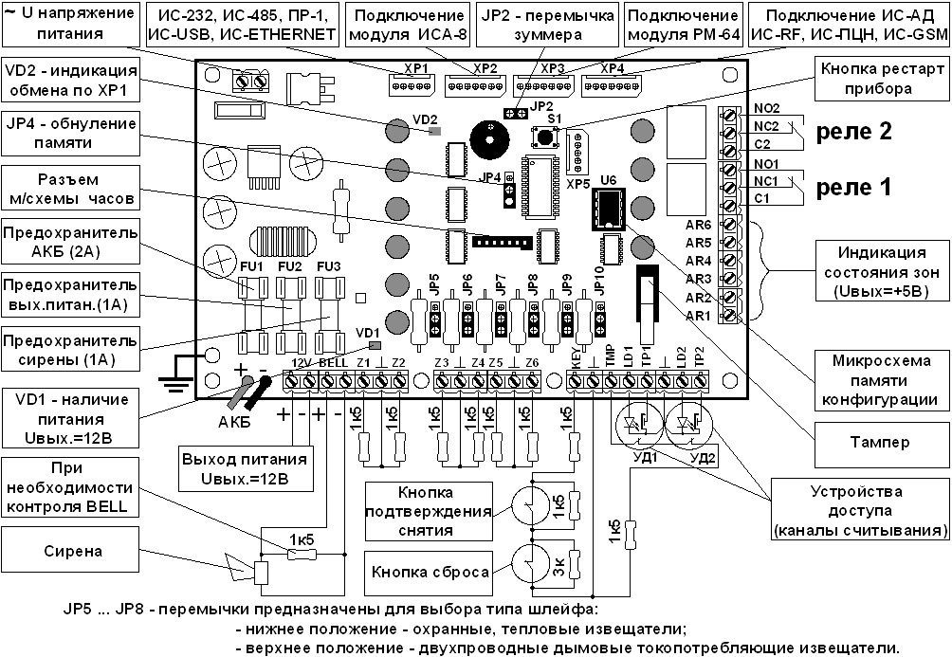
Рисунок 3. Внешний вид платы управления прибора А6-06

2. На плате управления расположены элементы:
1.Предохранители:
- FU1 – цепь аккумулятора (2А);
- FU2 – выход питания внешних устройств (1А);
- FU3 – выход технических средств оповещения (1А).
2. Разъемы:
-ХР1 – подключение модулей согласования (ИС-232, ИС-485, ИС-USB, ИС-ETHERNET, пульта ПР-1);
- ХР2 – подключение модуля согласования ИСА-8 для работы в составе АСОС «Алеся»;
- ХР3 – подключение модуля релейного РМ-64 (РМ-64-2, РМ-64, РМ-64-6);
- ХР4 – подключение модулей согласования (ИС-RF, ИС-ПЦН, ИС-GSM);
- ХР5 – технологический.
3. Перемычки:
- JP2 – включение/выключение зуммера;
- JP4 – обнуление памяти прибора (для обнуления памяти прибора необходимо: замкнуть перемычку JP4, включить питание прибора; дождаться режима «ТЕСТ» (перезапуск прибора); снять перемычку JP4).
- JP5 … JP10 – предназначены для выбора типа шлейфа (нижнее положение – охранно/тревожные и тепловые извещатели, верхнее - двухпроводные дымовые токопотребляющие извещатели).
Таблица 3. Режимы индикации св/д состояния прибора А6-06
НАИМЕНОВАНИЕ | РЕЖИМ РАБОТЫ СВЕТОДИОДА | ИНДИЦИРУЕМОЕ СОСТОЯНИЕ
«ПИТАНИЕ» | не горит | прибор выключен
«ПИТАНИЕ» | горит постоянно | питание в норме
«ПИТАНИЕ» | пульсирует медленно (1 раз в 2 с) | разряжен или отсутствует аккумулятор
«ПИТАНИЕ» | пульсирует быстро (2 раза в 1 с) | нет сетевого питания (220В)
«ПИТАНИЕ» | пульсирует очень быстро (4 раза в 1 с) | нет сети и разряжен аккумулятор
«ТРЕВОГА» | не горит | система снята с охраны
«ТРЕВОГА» | горит постоянно | система поставлена на охрану
«ТРЕВОГА» | медленно пульсирует (1 раз в 1 с) | взятие шлейфов на охрану, считывание ключа в режиме «Алеся»
«ТРЕВОГА» | быстро пульсирует (4 раза в 1 с) | «Тревога» в системе
«ПОЖАР» | не горит | нет тревог в пожарных шлейфах
«ПОЖАР» | быстро пульсирует (4 раза в 1 с) | «Пожар» в пожарных шлейфах
« » | режим работы задается программно

4. Светодиоды на плате прибора:
- VD1 – индикация наличия напряжения на выходе питания внешних устройств;
- VD2 – индикация наличия опроса прибора (при подключении модулей ИС-485, ИС-232, ИС-USB, ИС-ETHERNET, ПР-1).
На плате управления прибора «А6» предусмотрены контакты AR1 – AR6, индицирующие состояние зон, при необходимости, к данным контактам возможно подключение отдельных светодиодов (+ св/диода) для отображения состояния зон охраны.

Таблица 4. Назначение контактов прибора А6-06
КОНТАКТ | НАЗНАЧЕНИЕ
~ U | ~ U питания с трансформатора
+- BAT | «+-» Выходы для подключения АКБ
+- 12V | «+-12В» Выходы питания внешних устройств
+- BELL | «+-» Выход шлейфа для подключения ТСО и общий
Z1 ┴ Z6 | Шлейфы №1-6
KEY | Кнопка подтверждения снятия, кнопка сброса
TMP | Тамперный шлейф (для тампера УД и извещателей)
LD1, LD2 | Светодиод устройства доступа №1, №2
┴ | Общий для устройства доступа №1,№2
TP1, TP2 | Сигнальный провод устройства доступа №1 (Touch Memory)
AR1-AR6 AR6 | Индикация состояния 1-й – 6-ой зоны
C | Общий контакт реле с указанием № реле
NC, NO | Нормально-замкнутый и нормально - разомкнутый контакты реле указанием № реле

Для индикации состояния шлейфов сигнализации используются трехцветные светодиоды - «ШЛЕЙФ 1» - «ШЛЕЙФ 6».
Таблица 5. Режимы индикации св/д состояния шлейфов А6-06
РЕЖИМ РАБОТЫ СВЕТОДИОДА | ИНДИЦИРУЕМОЕ СОСТОЯНИЕ
Свечение отсутствует
свечение отсутствует | шлейф в норме, не на охране
Красное свечение
светится постоянно | шлейф в норме, на охране
пульсирует медленно (1 раз в 1 с) | шлейф берется на охрану (идет передача ключа  «Хозяин» на ПЦН АСОС «Алеся»)
пульсирует очень быстро (4 раза в 1 с) | «Тревога» в шлейфе
Зеленое свечение
светится постоянно | шлейф нарушен, не на охране
Желтое (оранжевое) свечение
пульсирует быстро (3 раза в 1 с) | «Неисправность» в пожарном шлейфе
Красно-зеленое свечение
пульсирует попеременно | «Внимание» в пожарном шлейфе

